Bund
Month
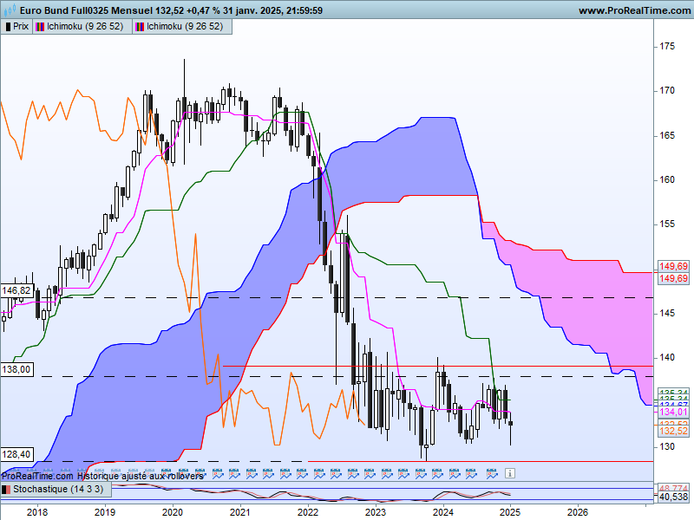
Le graphique mensuel nous donne les supports et résistance issus des lignes Ichimoku.
Ainsi pour le contrat Bund mars 2025, ces lignes restent identiques à celles du mois dernier.
Pour mémoire, nous avons un marché cadré par des supports situés sur 123.00 et 128.40 qui correspondent respectivement à des plats passés de KS et de SSB, quant aux résistances, elles se situent sur 138.00 et 146.82 et sont matérialisées par d’anciens plats de KS.
Le positionnement des cours et de la LS place le contrat dans un environnement où la baisse reste dominante. Il faudra attendre le dépassement de la zone des 149.50 pour envisager un changement de contexte.
La forme plate qui se développe au niveau de la TS et de la KS traduit l’absence de dynamique de mouvement. elle signifie que la baisse des prix s’est arrêtée, ce qui laisse la possibilité au marché de choisir une nouvelle direction si de nouveaux bas ne sont pas validés.
La dernière chandelle en doji confirme un peu plus l’idée que le marché fait une pause. Le rapport de force s’équilibre avec ce dernier chandelier. La baisse ne sera alors envisagée qu’en rupture de son point bas, à savoir 130.28.

Week
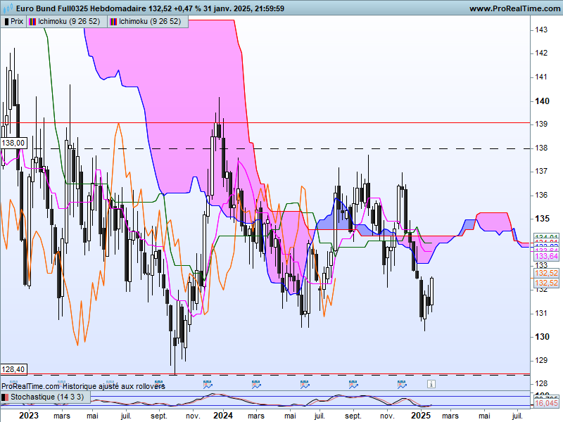

Le moyen terme continue d’évoluer au sein d’une large dérive latérale cadrée par le support de long terme de 128.40 et une résistance située sur 139.10. Ce sont les nombreux twists du nuage qui m’ont amené à cette conclusion.
Le point d’équilibre de la consolidation reprend le plat de SSB de 134.29. Le positionnement des prix par rapport au point de 134.29 donne un léger avantage à la hausse ou à la baisse au sein de cette dérive latérale.
Dans ce contexte, pour envisager une poursuite de la hausse commencée il y a trois semaines, en direction de 139.10, le contrat Bund devra revenir s’établir au-dessus de 134.29.
La structure d’alerte haussière en ligne de poussée de la semaine du 13 janvier (T-3) n’a pas été confirmée tout de suite. Mais la dernière chandelle blanche de la semaine qui clôture sur 132.52 transforme la précédente semaine d’hésitation en conviction haussière.
Ainsi l’enchainement des derniers chandeliers est favorable à une poursuite de la hausse sur 134.29.

DAY
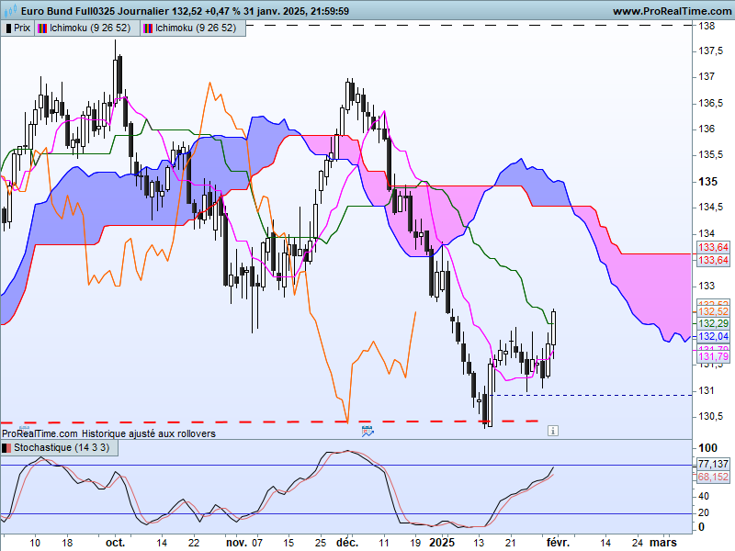

Le contexte est baissier sur le court terme où cours et LS évoluent sous leur nuage respectif. La poursuite de la hausse des dernières séances devra faire face à différents obstacles pour valider le changement de direction. La LS va devoir s’affranchir de sa barrière de prix et par la suite de son nuage. Cela donne une zone de résistance qui débutera sur 132.80 et se terminera sur 134.90. Quant aux prix, le plat de SSB future de 133.63 pourrait avoir raison de l’optimisme des acheteurs.
En ce qui concerne le rapport de force acheteur/vendeur, les haussiers ont repris l’avantage. Comme je le précisais lors de ma dernière analyse, au-dessus de la base du long chandelier blanc, les acheteurs garderont l’avantage. Dans la partie supérieure de cette bougie, c’est-à-dire au-dessus de 130.92, ces acheteurs ne douteront pas.

CONCLUSION : Favorable à la hausse au-dessus de 130.28. Acheteurs confiants au-dessus de 130.92. Le biais positif orientera les prix sur le point d’équilibre de moyen terme de 134.29.

ATTAL JEAN-LUC

TS (mauve) = plus haut + plus bas sur les 9 dernières périodes
2

KS (vert) = plus haut + plus bas sur les 26 dernières périodes
2

LS (orange) = clôture décalée de 26 périodes en arrière

SSA (bordure du nuage) = TS + KS projetée 26 périodes en avant
2

SSB (bordure opposée du nuage) = plus haut + plus bas sur les 52 dernières
2

périodes, projetées 26 périodes en avant

Unités de temps :

W: weekly

D: daily

H4: base 4 heures

H1 : base horaire

30M : base 30 minutes

